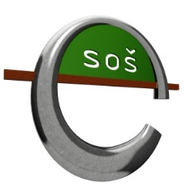
PŘIHLÁŠKA
Ke stravování ve školní jídelně
Přihlašujeme ke stravování ve školní jídelně SOŠ Nové Město na Moravě svého syna/dceru:
Příjmení, jméno
Adresa:
Obor:
Ve školním roce: | 2021/22

Vyberte a zakřížkujte druh stravování, o který máte zájem (nelze odhlašovat jednotlivá jídla):

1.celodenní strava à 77,-Kč
(snídaně, dopolední svačina, oběd, odpolední svačina, večeře) – pro ubytované na DM (měsíční záloha včetně ubytování 2.700 Kč)
2.oběd à 27,-Kč
(měsíční záloha 550 Kč)

V |  |  | Dne
 | Podpis zákonného zástupce |  |  | Podpis žáka/žákyně

